107學年度屏東縣各國中小「檳榔危害」議題之議題宣導成果報告
學校名稱 | 鹽州國小 | 實施日期 |  | 108年 1月16 日
活動名稱 | 認識檳榔危害有哪些？ | 主持者 |  | 柯登淵主任
宣導內容摘要 | 1.衛教學生對檳榔危害認知，減少與檳榔接觸機會，告知未滿18歲禁止購買檳榔香菸，以免觸法。  2.推動無檳校園，張貼禁檳標誌，希望能達到無檳校園及家庭。  3結合衛生所資源推動校園檳榔危害宣導，加強學生對檳榔的認識，並教導拒檳技巧---如何拒絕菸害及檳榔。  4.鼓勵大家從事正當休閒娛樂，培養運動習慣，少接觸娛樂場所如網咖、KTV等，以免染上不良習慣如菸、檳榔等。
參加年級  及人數 | 國小■低年級 ■中年級 ■高年級  國中□七年級 □八年級 □九年級，學生人數共 385 人
學習成效、  教師心得及  學生回饋 | - 優秀 ■良好 □尚可 □不佳  教師心得：加強學生對檳榔危害認知，推動無檳校園，張貼禁檳標誌，希望能達到無檳校園。  學生回饋：我知道菸檳對身體的傷害有哪些？我一定會勇敢拒絕菸檳的殘害。
宣導相片 | 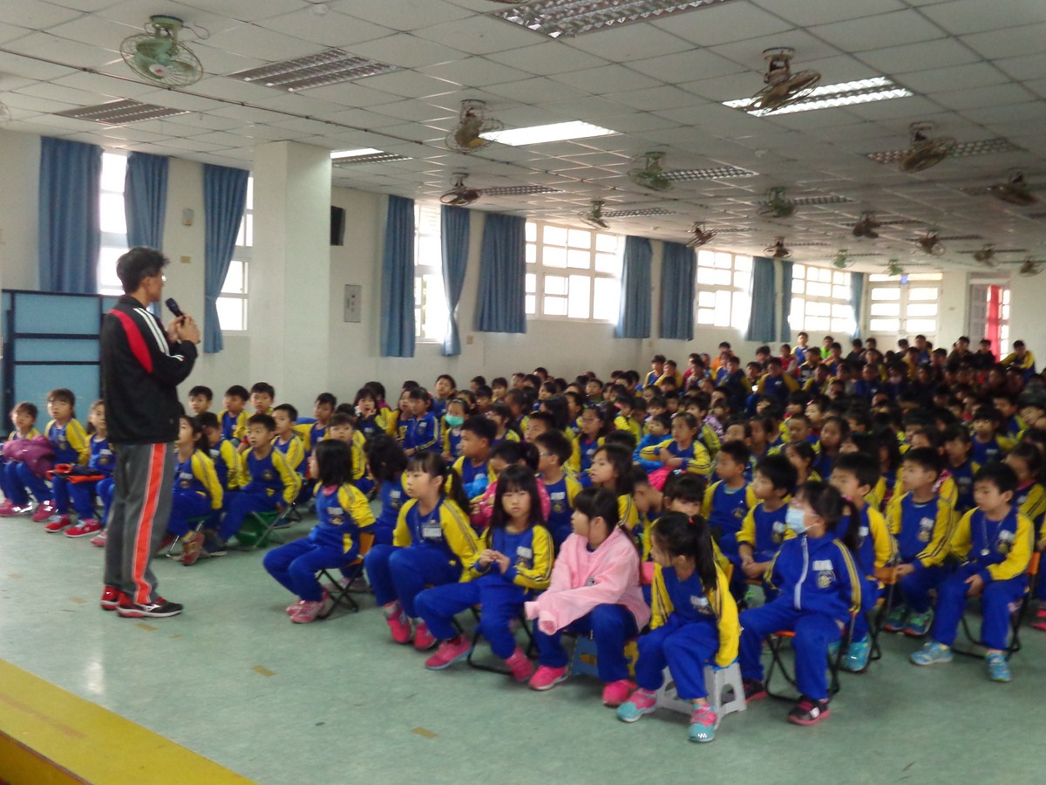 |  | 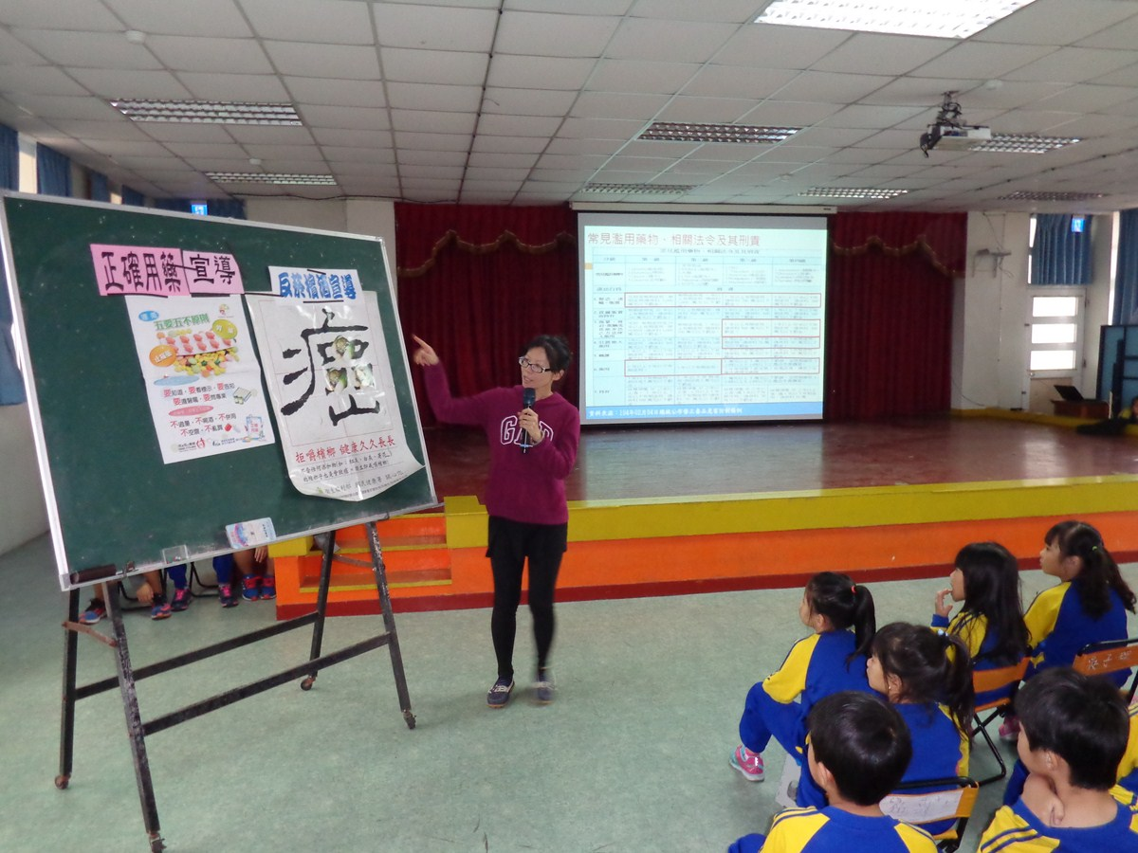
宣導相片 | 說明：主任宣導吸菸、嚼檳榔的危害，說明無菸檳校園。 |  | 說明：小朋友認真聽講抽菸、嚼檳榔對身體的危害有那些呢？
宣導相片 | 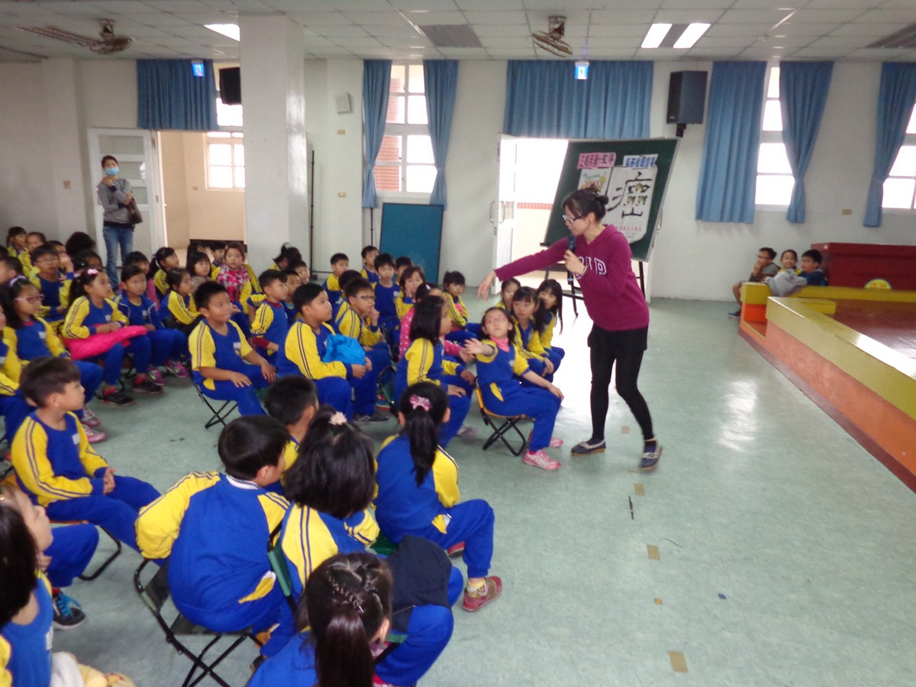 |  | 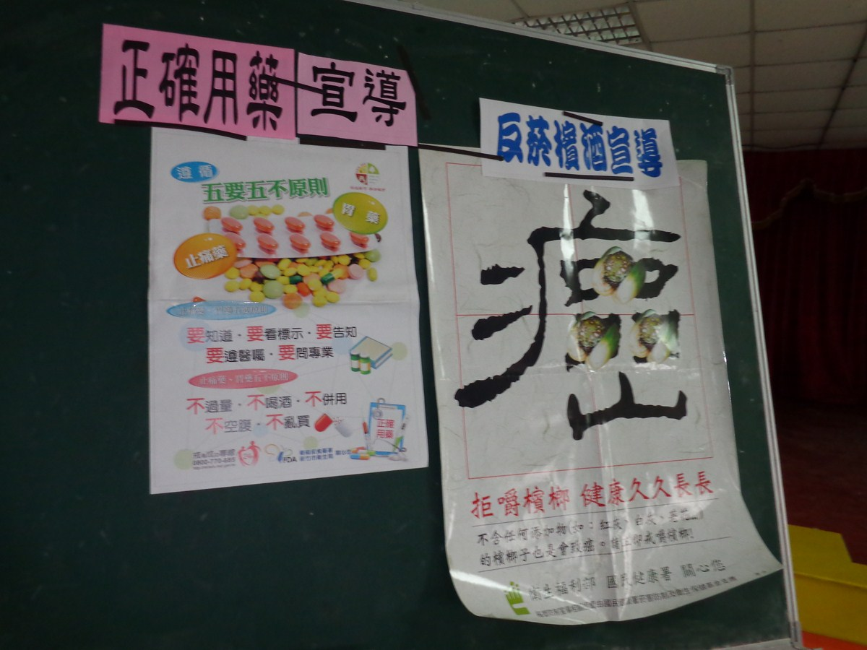
宣導相片 | 說明：小朋友踴躍說明自己對菸檳的看法有哪些？ |  | 說明：穿堂張貼戒菸檳海報宣導，加深印象。

